**wtorek 02.06.2020**

**TEMAT: Objętość graniastosłupa.**

**MATERIAŁY:**

* *Podręcznik str.279*
* *film*
* *notatka, ćwiczenia*

**ZADANIA I ĆWICZENIA DO WYKONANIA :**

**Zapisz w zeszycie notatkę (lub wydrukuj):**

**1.**

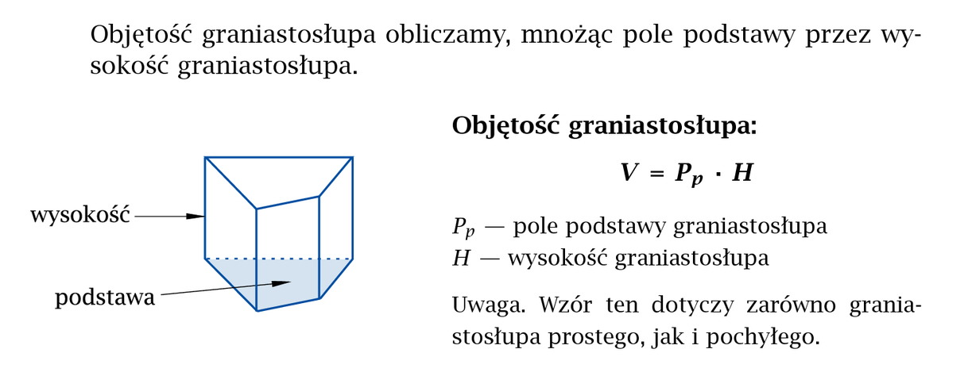

**2. Przeanalizuj przykład:**

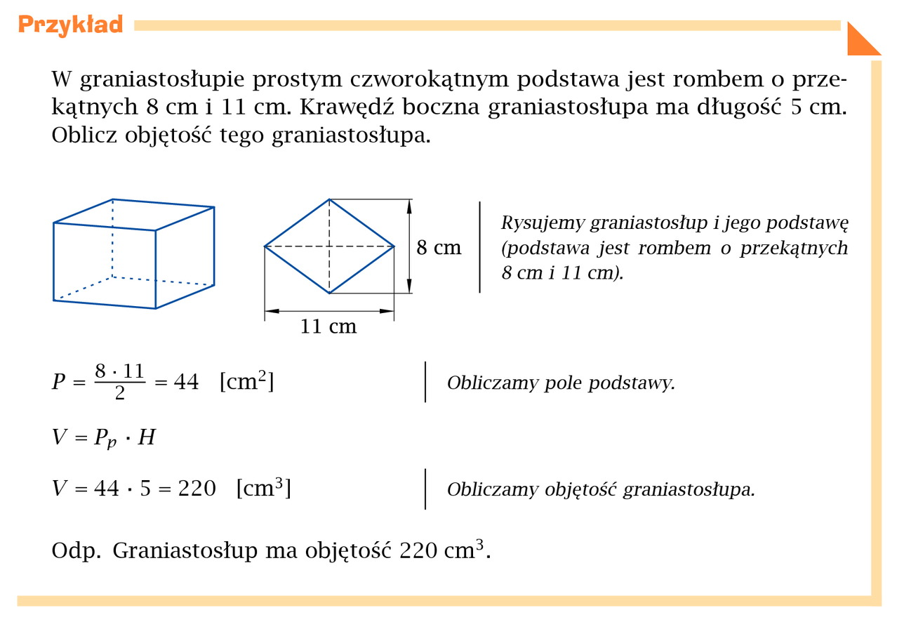

**Następnie obejrzyj filmy:**

**Objętość graniastosłupa:**

[***https://www.youtube.com/watch?v=i06eA4UnfoA***](https://www.youtube.com/watch?v=i06eA4UnfoA)

**lub**

[**https://www.youtube.com/watch?v=S8HrnvYJBN8**](https://www.youtube.com/watch?v=S8HrnvYJBN8)

[**https://www.youtube.com/watch?v=5r4-Js1W8Xk**](https://www.youtube.com/watch?v=5r4-Js1W8Xk)

**Proszę na podstawie materiału zrobić:**

**Ćw.1 str.115**

**Ćw. 2 str.115**

**Dla chętnych**

**Zad.1,2 str.281**